测试文档：Word 生成能力全面检查
这是一个普通段落，包含粗体、斜体、行内代码、链接 和 删除线。

二、列表

无序列表
• 项目一
• 项目二
• 嵌套项目 A
• 嵌套项目 B
• 项目三

有序列表
1. 第一步
2. 第二步
1. 子步骤 a
2. 子步骤 b
3. 第三步

任务列表
• 已完成任务
• 未完成任务

三、表格
序号 | 名称 | 描述 | 备注
1 | 模块A | 这是模块A的详细功能描述，用于测试表格单元格内长文字是否正常换行显示 | 正常
2 | 模块B | 模块B | 紧急
3 | 模块C | 短描述 | 已完成

四、代码块
javascript

function hello(name) {
console.log(`Hello, ${name}!`);
return { name, greeting: `Hello ${name}` };
}

sql

SELECT id, name, status
FROM users
WHERE status = 'active'
ORDER BY created_at DESC;

五、公式
行内公式 E=mc2，块级公式：
[图标: strut][图标: pstrut]i=1[图标: pstrut]∑[图标: pstrut]n​[图标: vlist-r][图标: mspace]i[图标: mspace]=[图标: mspace][图标: strut][图标: mopen nulldelimiter][图标: pstrut]2[图标: pstrut][图标: frac-line][图标: pstrut]n(n[图标: mspace]+[图标: mspace]1)​[图标: vlist-r][图标: mclose nulldelimiter]

六、引用
这是一段引用文字，用于测试 blockquote 的渲染效果。
第二行引用。

七、Mermaid 图
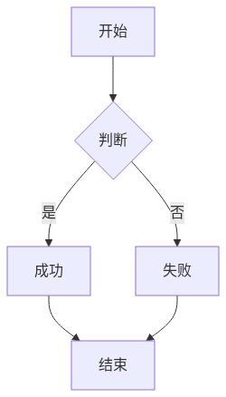

八、图片

示例图片

九、分割线

十、结尾
这是文档结尾段落，测试结束。

